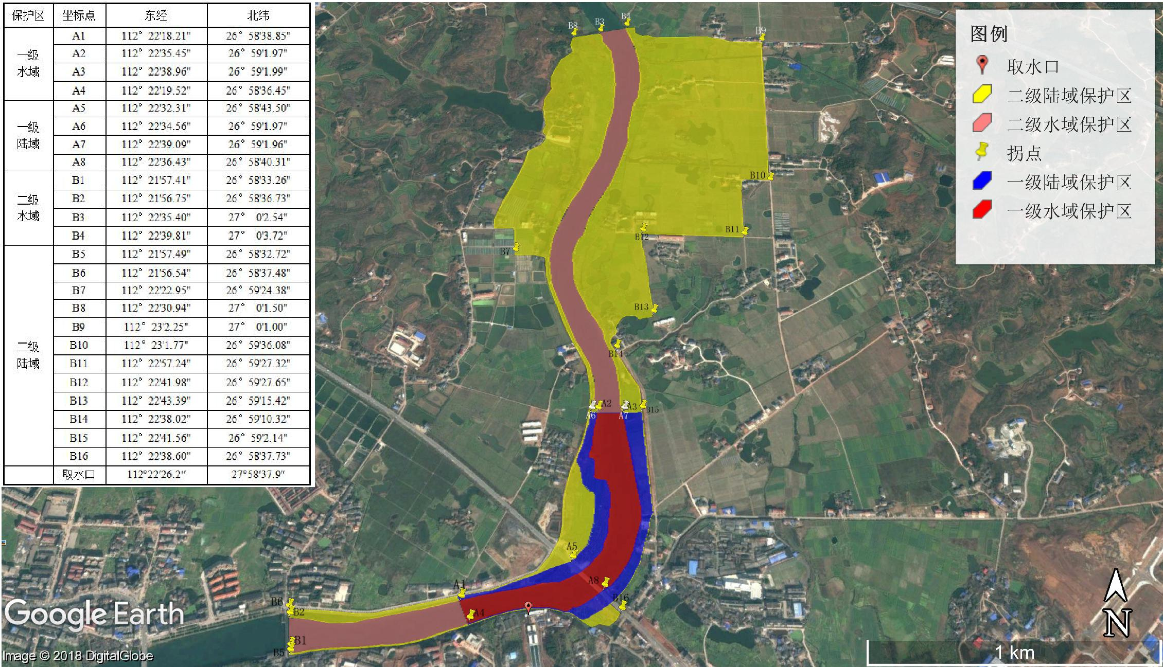附图 1：西渡镇蒸水河段集中式饮用水水源保护区划分图

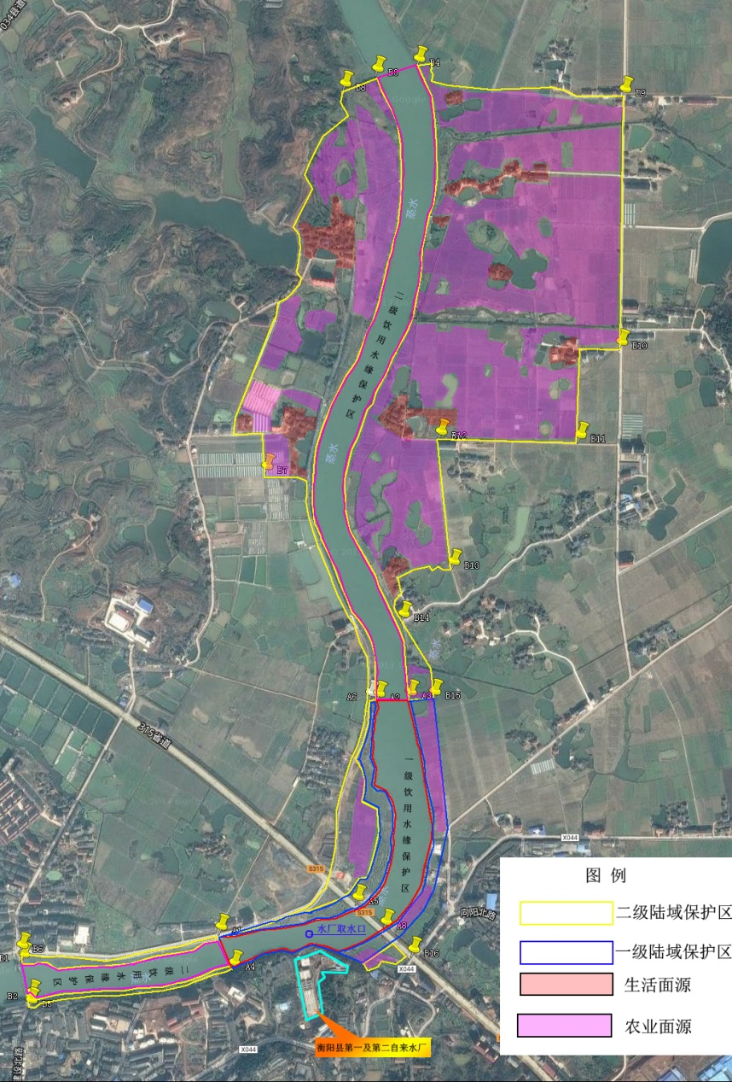

附图2：西渡镇蒸水河段集中式饮用水水源保护区污染源分布示意图

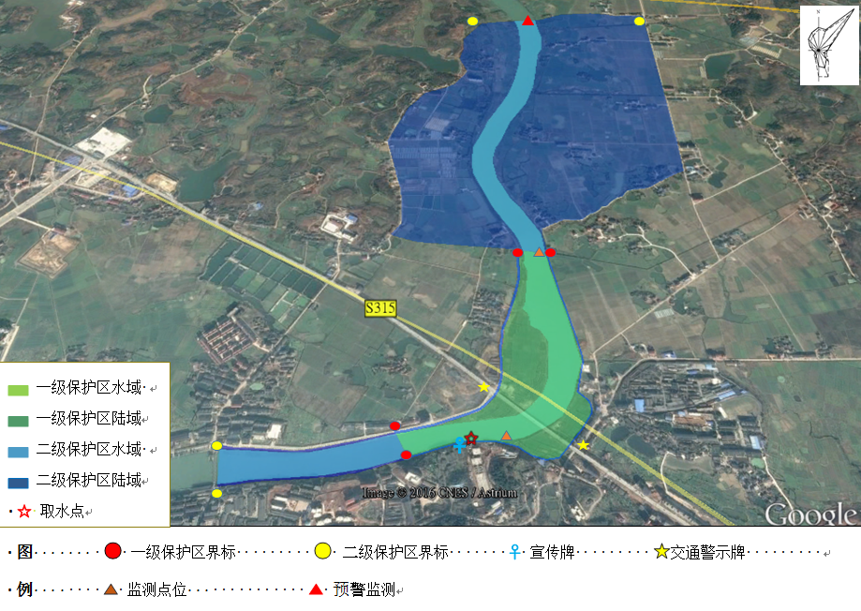

**频率：事故刚发生时，可适当加密采样频次（15min左右一次），待摸清污染物变化规律后，可减少采样频次（每隔0.5h或1h采样一次）。在跟踪调查阶段，应每天监测1次，直至应急监测结束。**

**取水口加密布点**

**监测点位：事故发生地及其下游布置监测断面，同时在事故发生上游一定距离布设对照断面。**

附图3：西渡镇蒸水河段集中式饮用水水源保护区应急监测布点图



附图4：西渡镇蒸水河段集中式饮用水水源保护区应急物质分布示意图

**应急物质点：衡阳县第一及第二自来水厂**

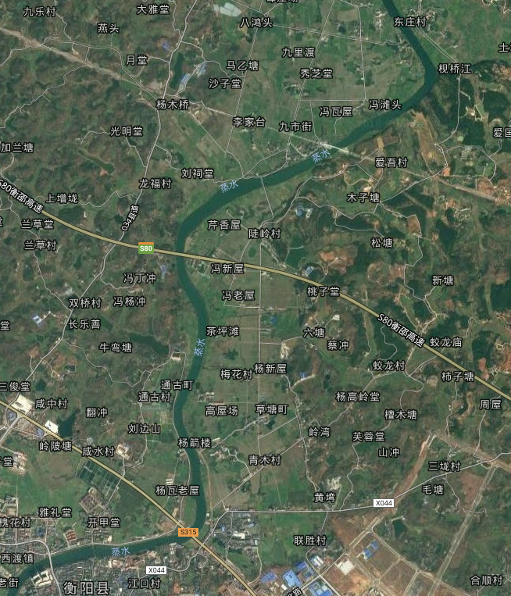

|  |  |  |
| --- | --- | --- |
| 图例 | | |
| 1 | 桥梁 |  |
| 2 | 道路 |  |



附图5：西渡镇蒸水河段集中式饮用水水源保护区流动风险源示意图